<카드등록및지문등록>

- 사원관리
  - 운영관리 -> 사원관리 -> 개별사원관리를 클릭합니다
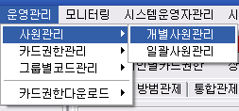

  - 다음과 같은 화면이 조회됩니다
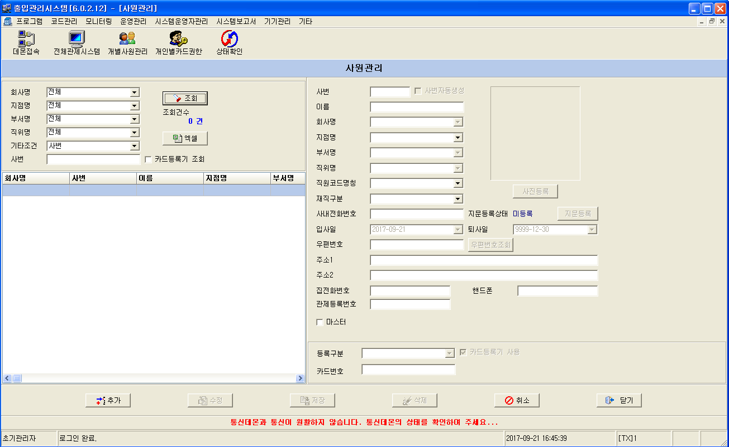

  - 추가 버튼을 클릭 합니다.

  - 카드 등록기에 카드를 태그 하면 카드번호 란 에 카드 번호가 추출 됩니다.
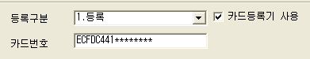

  - 지문 등록시 지문등록 버튼을 클릭 합니다.
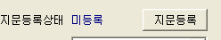

  - 지문등록 화면이 뜨면 지문등록기에 지문을 두번 찍어서 지문을 추출 후 지문 등록 버튼을 이용하여 지문을 저장 합니다.
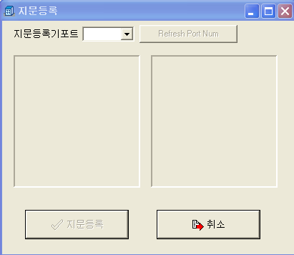

  - 사원 정보 입력 후 저장 버튼으로 저장 합니다.
